2021年校级干部年度考核民主测评

网上操作指南

**1、如何访问系统**

1. **校园网环境下，**直接在IE地址栏中输入：http://survey.hpe.cn 回车；**（可以在手机上操作）**
2. 进入“考评系统平台”的登录页面，如下图：

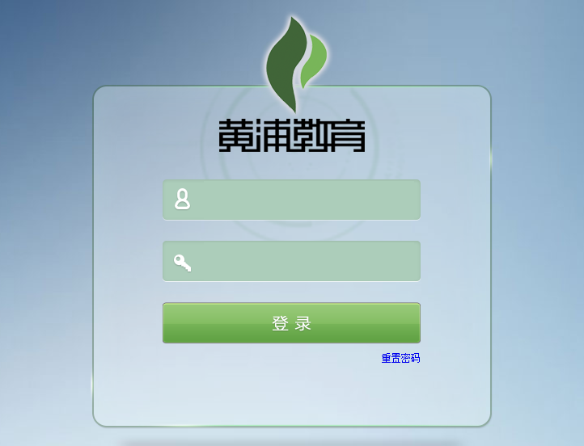

账号：请下载附件找到个人账号，多数人是姓名的拼音

密码：**为登陆校园网wifi的密码！**

**2021年新进人员密码为：App1234**（注意字母A必须大写）

点击“登录”按钮后进入系统。

1. 密码忘记怎么办？——找回密码

如用户已绑定手机号，忘记密码或密码错误导致无法登录，则需要进行找回密码重新登录，用户可以在登录页面的右下角点击“忘记密码”进行密码找回。如下如所示：

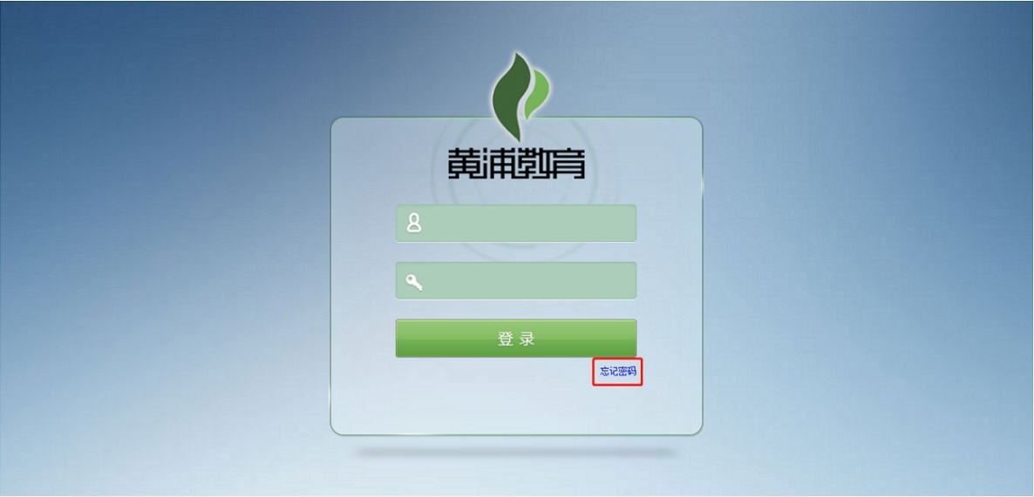

点击“忘记密码”弹出忘记密码页面，如下图所示。填写姓名、账号、性别、新密码、确认密码、手机号（该账号绑定的有效手机号）、验证码等信息，填好后点击“确定”按钮，密码重置成功后跳转到登录页面重新登录。

‘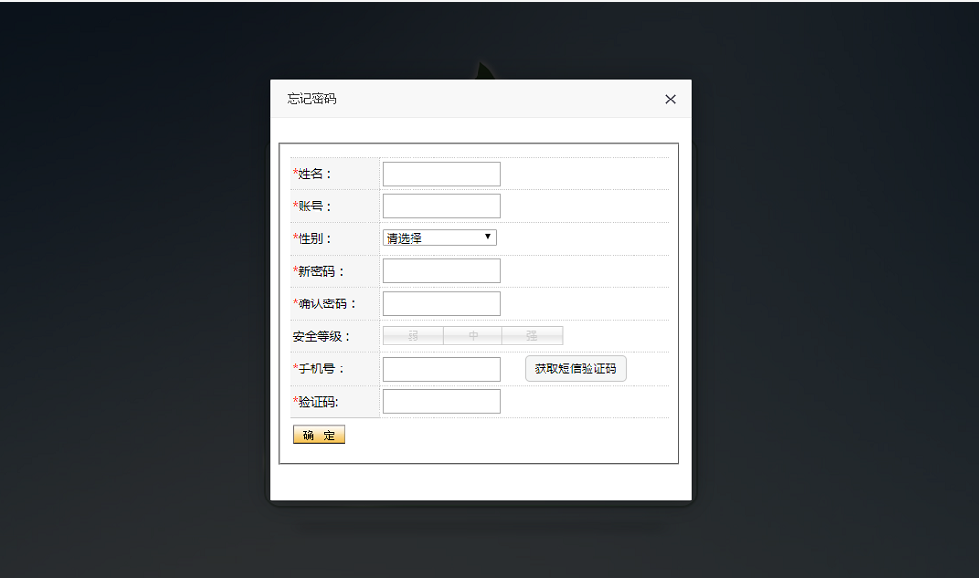

**重新设置的密码请务必牢记！**

**重新设置的密码请务必牢记！**

**重新设置的密码请务必牢记！**

1. 进入“考评系统平台”，马上绑定手机号、修改密码（**此步骤只有新进人员需要操作，其他人员可以跳过，直接进行打分）**

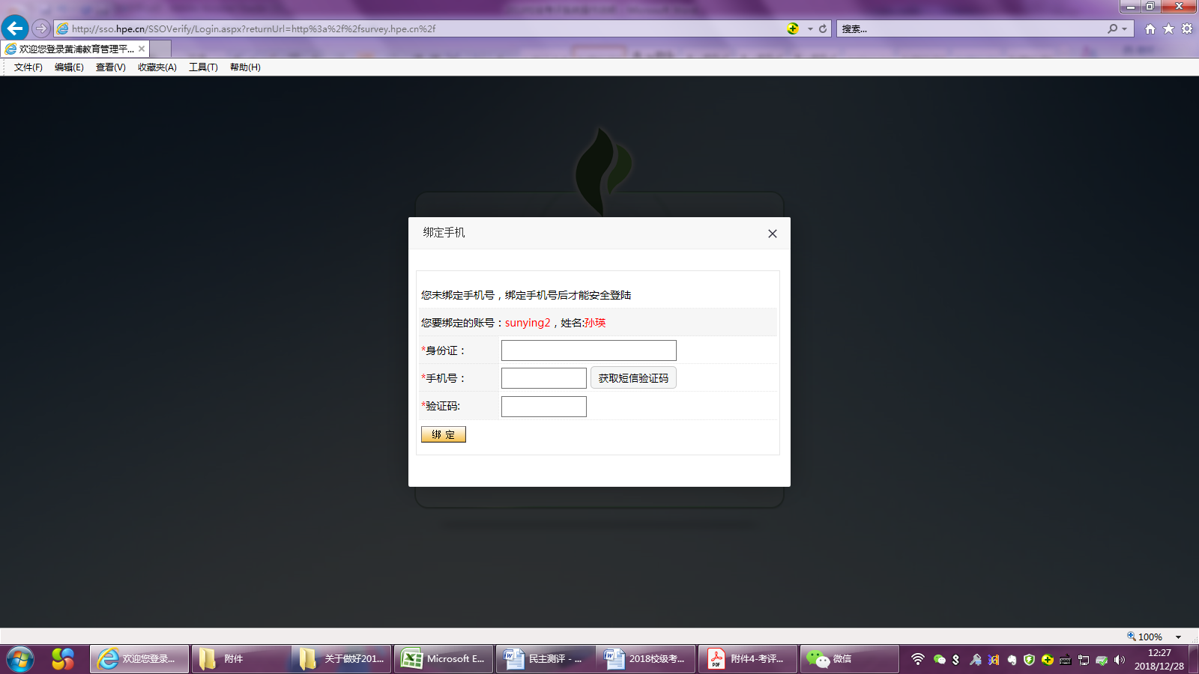

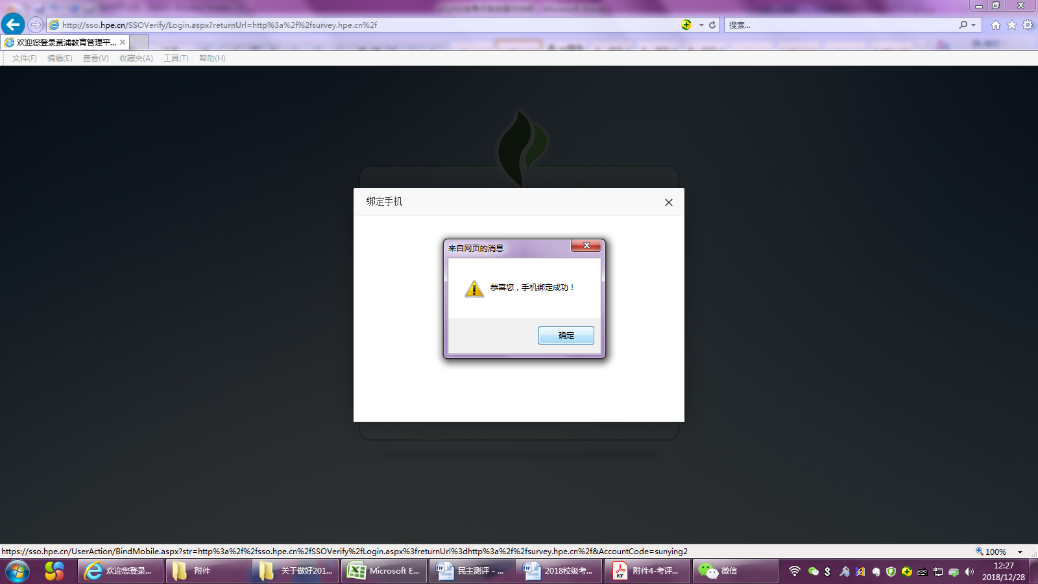

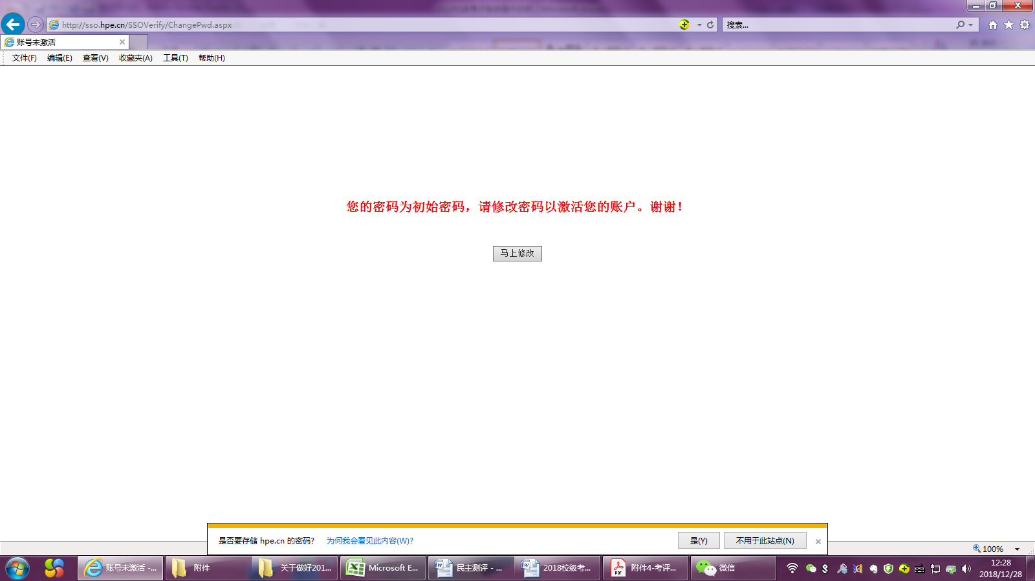

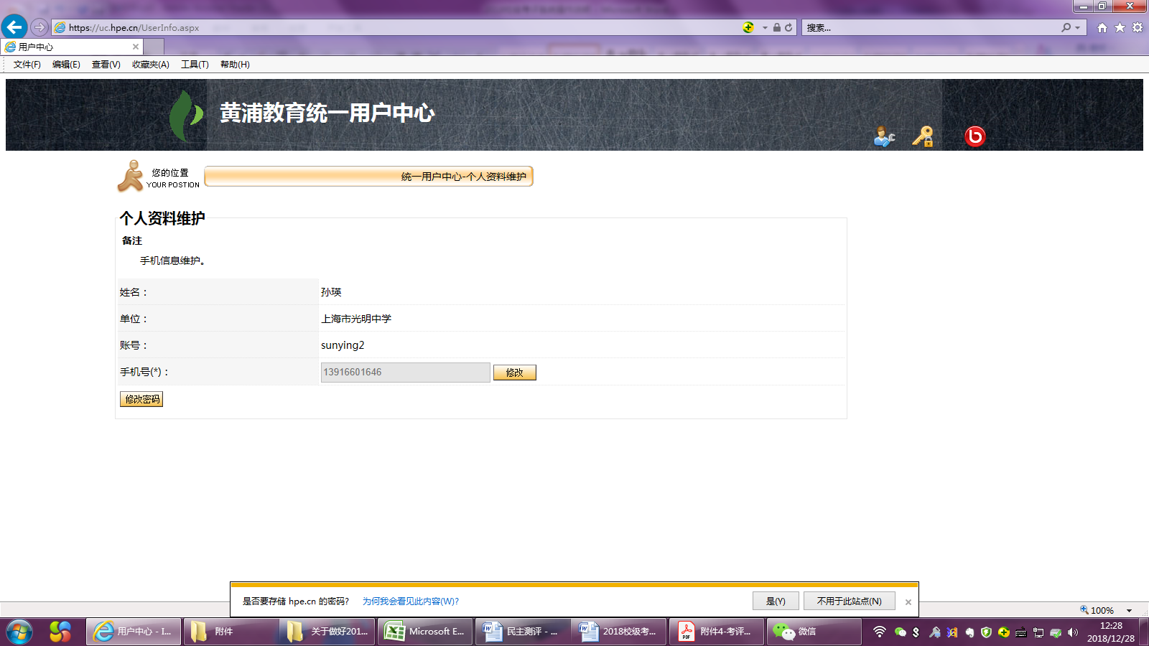

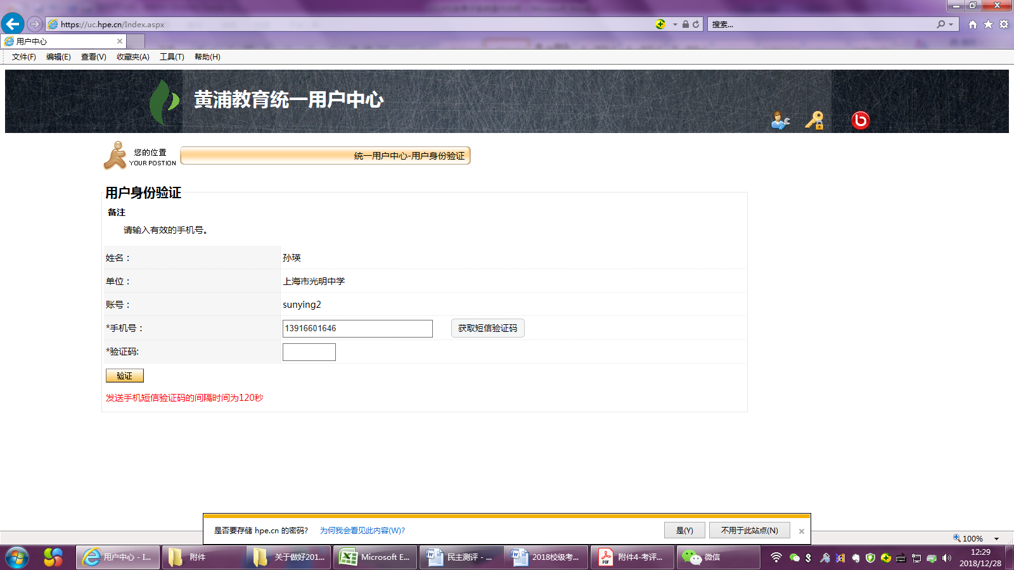

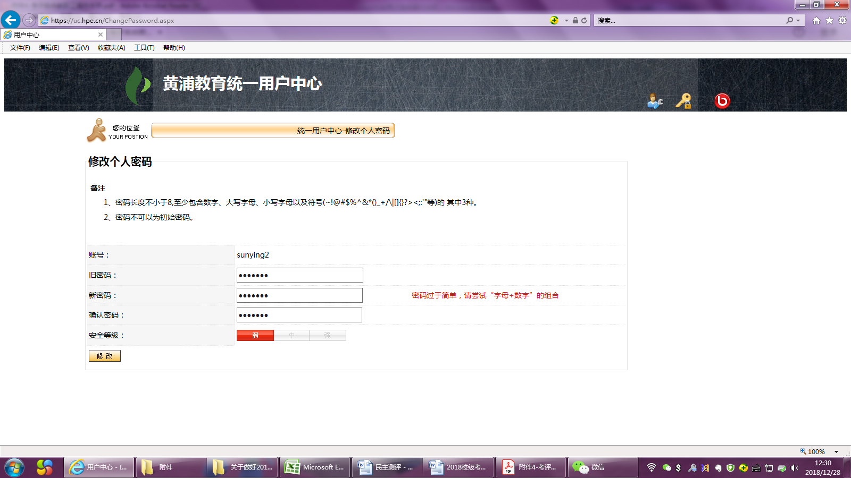

设置新密码（字母和数字的结合）

**请牢记新密码，以后一直要用，明年不再重置密码！（此密码亦为登陆校园网wifi的密码）**

**2、如何进行考评打分**

1）在考评打分界面，用户可在此界面参与考评打分，如图：

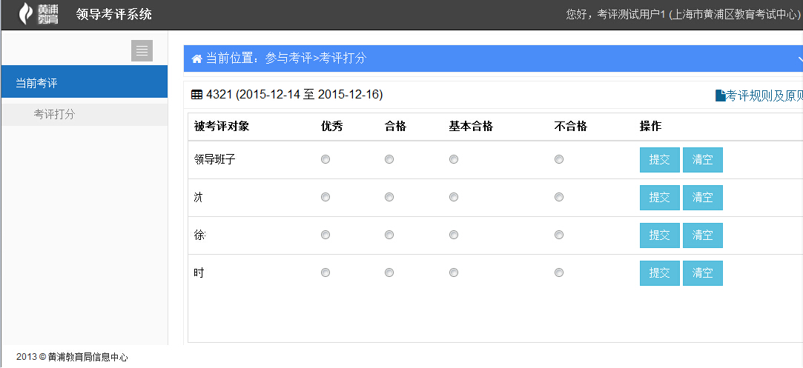

注意事项：

1. 点击右上角链接查看此次考评的内容。
2. 选择考评对象进行投票，提交确认投票。投票成功后被考评对象会从列表中移除，不能修改。
3. 只选择选项而没有提交确认的，视为未投票；
4. 没有选择任何选项，直接点击提交，会弹出对话框提示是否弃权及理由。
5. 选择选项后，如点击“清空”按钮，可清空已选择的选项。

2）提交所有投票后，系统将显示：



看到此提示说明已完成所有投票。